Bulletin obce Nové Mitrovice
- ZPRAVODAJ -

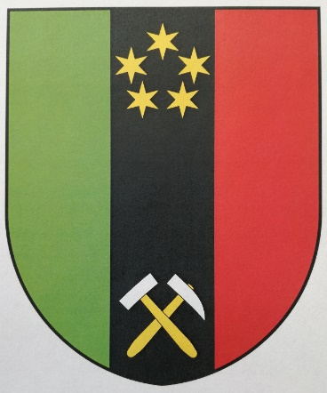
ZNAK VLAJKA

- Znak obce

Vážení čtenáři, možná si ještě vzpomenete, že jsem o znaku obce (a vlajce) psal v prvním tištěném Zpravodaji v roce 2015, kde jsem uvedl první návrhy jejich možné podoby. Vyzval jsem zároveň každého, kdo by se chtěl k návrhům vyjádřit nebo předložit vlastní návrh podoby znaku, ať mě neváhá kontaktovat. Na tuto výzvu zareagoval pan Štembera z Planin a manželé Fialovi, chataři ze skály. Jejich návrhy znaku Vám čtenářům byly předloženy ve Zpravodaji 1/2016, opět s výzvou k další diskuzi. Vzhledem k tomu, že již nikdo z našich obcí nezareagoval, navrhl jsem na pracovním jednání zastupitelstva obce, že další postup budu konzultovat s heraldickou společností, která má zkušenosti s návrhy znaků a vlajek obcí
a zároveň má i zkušenosti s podáním žádosti se všemi náležitostmi, které žádost o udělení práva užívat znak a vlajku adresovaná Poslanecké sněmovně Parlamentu České republiky musí obsahovat. Jedná se jednak o odborný heraldicko-vexilologický popis předkládaných návrhů
a o zpracování vyhlášky obce, která o znaku a vlajce pojednává a upřesňuje jejich použití. Žádost obce následně projedná podvýbor pro heraldiku a vexilologii Parlamentu České republiky a v případě kladného stanoviska předá předseda Poslanecké sněmovny Parlamentu ČR obci schválené atributy.
Při jednání zastupitelstva došlo k definitivnímu zpřesnění znaku, a tedy i vlajky, takže nyní Vám mohu předložit již finální podobu. Jak se Vám líbí?
Při prvotním představení návrhů v roce 2015 jsem psal proč znak a vlajku a co by měly obsahovat. Pro osvěžení paměti se k této problematice krátce vrátím.
Znak i vlajka jsou atributy, které prezentují obec na venek a má je dnes prakticky každá obec. Tyto symboly vyjadřují ve zkratce historii obce, lze tedy říci, že pohledem na znak či vlajku obce se dá odhadnout historie a i jistý charakter obce.
Podkladem pro znak (i vlajku) naší obce byly použity barvy erbu Mitrovických, kteří měli červeno černý štít, půlený svisle. Pro vyjádření zalesněného okolí, byl do znaku (vlajky) vložen zelený svislý pruh, který zároveň v kombinaci s černou barvou představuje barvy hornické vlajky. Pět hvězd je odkaz na svatozář sv. Jana, kterému je zasvěcen náš kostel a zároveň každá z hvězd zastupuje jednu z našich obcí, pátá pak samotný svatostánek sv. Jana. Hornická kladívka, zvaná želízko (špice) a mlátek (palička) přímo odkazují na historii obce, neboť obec vznikla v 17. století díky dobývání železné rudy (a snad i stříbra) v okolí. Nejprve pojmenovaná pouze Hutě (první zmínka je z roku 1626), později přejmenována právě po rodu Vratislavů z Mitrovic. I v současnosti má hornická symbolika své opodstatnění, díky blízkému lomu v Mítově, kde stále probíhá těžba. Lomu je věnována i další kapitola Zpravodaje. Ve Zpravodaji 2/2016 jsem psal o možném obnovení a částečném zpřístupnění některých opuštěných starých důlních děl (štoly pod Hřebeny) a o tzv. mítovských stromatolitech. Jak vidíte, hornická tradice obce je stále přítomna! A na poslední stránce Zpravodaje Vám prozradím, jak vypadá hornická vlajka v tekutém stavu!

- Lom Mítov
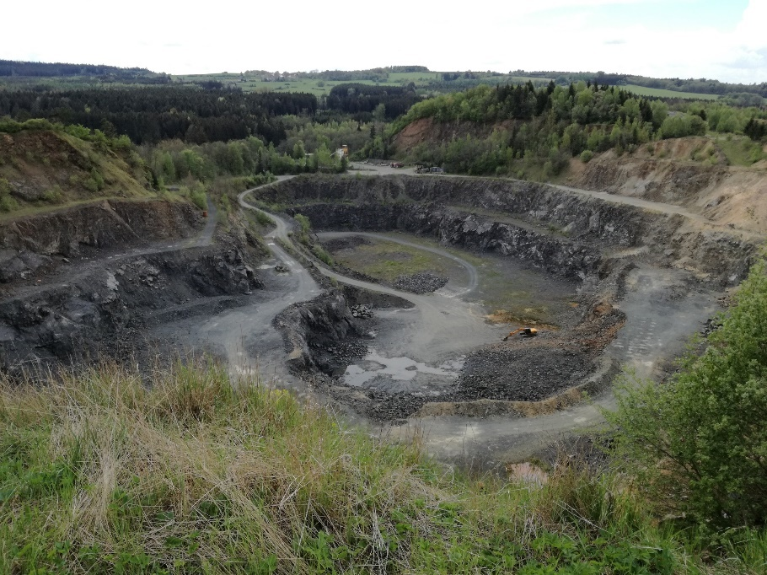

Provoz lomu je s obcí spojen už mnoho let, ať již v lomu těžila horninu spilit (prachovec) společnost Západokámen s.p., TARMAC SEVEROKÁMEN a.s., EUROVIA Kamenolomy a.s., Liberec, C4SC78 s.r.o. a dnes CEMEX Sand k.s. (jak říká Roman Hůla „vystřídal jsem
za jedním volantem pendlováním od bagru na násypku drtiče nejméně pět firem“).
Lom má pro svoji ochranu stanoven tzv. dobývací prostor o rozloze cca 18,1 ha a z tohoto dobývacího prostoru odvádí ročně obci do rozpočtu poplatek. Za rok 2016 to např. bylo 5.700,- Kč a od roku 2018 to bude cca 18.000,- Kč, neboť novelou Horního zákona došlo k navýšení tohoto poplatku ve prospěch obcí.
Lom rovněž obci odvádí poplatek – úhradu z vydobytého nerostu. Za rok 2016 se jednalo
o částku 64.043,- Kč a za rok 2015 o 58.700,- Kč.
Z výše uvedeného vyplývá, že lom se podílí na rozpočtu obce, zaměstnává nebo spíš zaměstnával několik místních obyvatel, v případě potřeby není daleko pro štěrk na opravu místních komunikací nebo pro reprezentativní kus kamene např. pro instalaci pamětní desky k 900 letému výročí první zmínky o obci Nechanice v roce 2015. Dalo by se hovořit téměř
o jisté symbióze obce a lomu.
Vzhledem k tomu, že těžba již téměř dosáhla hranic dobývacího prostoru, jeví se jako zajímavé, jak je zpracován Plán sanace a rekultivace lomu. Jedná se o podobu lomu po ukončení činnosti.
Dle územního plánu našich obcí, zpracovaného v roce 2009 společností Atelier T-plan s.r.o. se uvádí, že „Po ukončení těžby v lomu Mítov se počítá s rekultivací těžebního prostoru. Předkládaný souhrnný plán sanace a rekultivace byl zpracován způsobem, který umožňuje vznik pestrého a přírodovědecky cenného území, které alespoň částečně bude kompenzovat negativní vliv těžby na krajinu s ohledem na současné trendy a nároky kladené na rekultivované území. Navrhované řešení tak počítá s plochami pro lesnickou rekultivaci, nelesní zeleň
ve formě keřových porostů, trvalých travních porostů, plochami pro přirozenou sukcesi (samo obnova) a zároveň umožňuje vznik lomového jezera. Při dodržení navržených postupů bude možné očekávat zpestření a obohacení krajiny o nové biotopy.“
Vždy když čtu podobné studie a názory o negativním vlivu těžby na krajinu, tak mě napadne, jak tedy máme postavit silnice a domy bez zásahu do krajiny, jak získat kovy na výrobky z nich bez těžby, jak topit bez uhlí… Fotovoltaika není všelék.
Dále se v Územním plánu obce uvádí: „Lomové jezero, které má výhledově vzniknout rekultivací kamenolomu Mítov, by mělo vytvořit vodní plochu o rozloze cca 3 ha. Textová část Souhrnného plánu sanace a rekultivace ložiska Mítov (zpracován v r. 2003) předpokládá jeho zpřístupnění a rekreační využití. Bez bližšího hydrologického a hydrogeologického posouzení studie předpokládá plnění jezera srážkovou a podzemní puklinovou vodou a ustálení hladiny vody v úrovni 492,70 m n.m. při hloubce vody cca 22 m. Kolísání hladiny se očekává v rozmezí + 4 m až – 6 m. Z pohledu územního plánu je rekultivace lomové jámy vodní hladinou vhodným a pozitivně působícím prvkem v území. Reálnost studie rekultivace je však nezbytné ověřit, především po hydrogeologické stránce a zvážit také možnost využití průtoků Mítovského potoka, který protéká v těsné blízkosti dolního okraje lomu.“
Opět poznámka na okraj, protože si nedokážu představit rekreační vodní plochu, kde hladina kolísá o deset metrů…
Zpravodaj jsem začal připomínkou vlivu činnosti horníků na vznik naší obce, tento příspěvek zakončím úvahou nad další činností lomu, a to na sci-fi téma vybudování potřebného, bezpečného úložiště jaderného odpadu. Stát pro toto úložiště vytipoval několik lokalit převážně v granitových masivech, proč ne tedy ve spilitu? Všechny vytipované lokality se nacházejí na „zelené“ louce, v místech, kde těžba neprobíhá a neprobíhala. V lomu Mítov by se „pouze“ pokračovalo v těžbě, z hornické činnosti na povrchu by se přešlo ke klasické hlubinné těžbě. To by znamenalo příliv těžebních a dodavatelských firem, lidí, kapitálu, další rozvoj okolních obcí…
Stát za průzkum těchto lokalit nabízí obcím již nyní nemalé prostředky (obce je odmítají, neboť odmítají myšlenku úložiště jako takového).
Jestliže v republice provozujeme dvě jaderné elektrárny (a pokusný reaktor v Řeži u Prahy), kde vytváříme tzv. vyhořelé palivo (cca 100 tun ročně), které se nyní ukládá v povrchovém skladu u elektrárny Dukovany (plus produkujeme řadu radioaktivních odpadů – v lékařství, chemickém průmyslu,…). Jestliže se nebojíme jaderných elektráren (chceme přece svítit, topit, sledovat seriály v TV, brouzdat po netu,…) nemůžeme se á priori (předem) bát podzemního skladu (několik set metrů pod povrchem). Navíc, tento sklad má začít fungovat až kolem roku 2050 a vybudovaný bude za použití nejmodernějších technologických a bezpečnostních procesů.
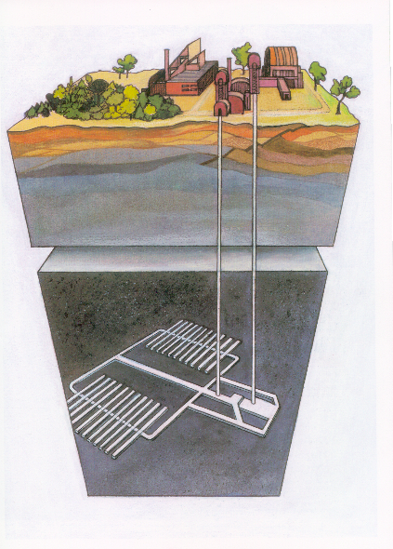
Schematická znázornění možného úložiště jaderného odpadu:

Když jsem v roce 1983-84 stavěl Dukovanskou jadernou elektrárnu, nadšení místních jsem měřil jejich poměrem (pracovním) ke stavbě. Prospěch měli ti, kteří se na stavbě podíleli. Dnes mají prospěch všichni obyvatelé okolních vsí (to samé Temelín), neboť provozovatel elektrárny obcím vyplácí značné odvody ze zisku. Cena nemovitostí v těchto obcích se od okolí neliší. Tím končím tuto svoji sci-fi úvahu a upozorňuji, že vlastním v Mitrovicích chalupu.

Příspěvek byl odsouhlasen panem V. Barlievem - Public Affairs & Communication Expert společnosti ‎CEMEX Czech Republic, s.r.o.
- Lípy

Jistě jste si všimli, že v naší obci byly firmou DANIMA - BRUNÁT Daniel ošetřeny lípy. Někteří z Vás se obraceli na jednotlivé zastupitele s dotazy ohledně vhodnosti a účelnosti tohoto ošetření nebo kácení a nové výsadby stromů. Osobně mě to rovněž zajímalo, a tak jsem si celou věc nechal vysvětlit arboristou. To je odborník v oboru péče o dřeviny rostoucí mimo les
a náplní jeho práce je provádění pěstebních a stabilizačních opatření (odborný řez, instalace vázání korun apod.), rizikové kácení. Prostě takový městský (vesnický) lesník.
A jeho odpověď je taková, že dříve se řez lip prováděl tak, jak si pamatujeme, tedy razantní. Dnes se ale mimo jiné postupy ponechává např. jedna dominantní větev. Takže se v úvahu berou třeba i tři stromy najednou, aby při pohledu zpovzdálí vytvářely celkovou kompozici. Jako příklad přikládám foto lip u železného kříže:

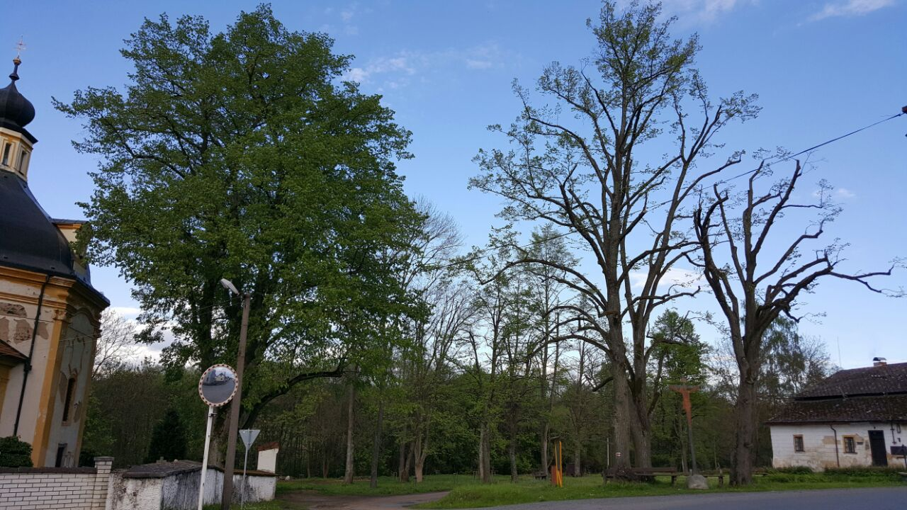

Obecní úřad upozorňuje

zejména vlastníky nemovitostí určených nebo sloužících k individuální rekreaci na změnu výše poplatku za odpady, který je od roku 2017 ve výši 600,- Kč za objekt (viz Obecně závazná vyhláška obce Nové Mitrovice č. 1/2016 – čl. 4 odst. 1). Žádáme tímto všechny občany, kteří uhradili poplatek v letošním roce
ve výši 500,- Kč (jedná se o občany hradící poplatek bankovním převodem), aby zaslali na účet obce chybějící částku.

Děkujeme
- Dovoluji si Vás pozvat na výstavu obrazů Františka Hřivny, nazvanou Krajina duše

František Hřivna (narozen v Ostravě - Kunčicích 18. IV. 1905, zemřel v Praze 2. IX. 1967).
Osud tomu chtěl, že se stal vojákem z povolání, ale srdcem byl vždycky malířem, který ve své době získal uznání odborné veřejnosti a dnes si právem zaslouží připomenuti.
František Hřivna byl člověk všestranně nadaný a vzdělaný. Byl nejen malířem, ale i grafikem, ilustrátorem, scénografem, kurátorem uměleckých sbírek Národní galerie na Zbraslavském zámku. A dědečkem mé manželky, která po něm zdědila umělecký talent.
Kromě výtvarného umění se věnoval
i literatuře. Nejen že překládal
z ruštiny, polštiny a němčiny, ale sám i publikoval. Patřil mezi významné osobnosti meziválečné umělecké avantgardy.
Mezi jeho osobni přátele patřily takové osobnosti, jako byl Vladislav Vančura, Bedřich Václavek či Jindřich Plachta.
Malování se stalo jeho velkou láskou, která mu pomáhala překonat i nelehká období života. Ze samouka a nadšence se stal uznávaným umělcem, o jehož kvalitách není sporu.

- Představuji sochu dalšího světce na římse našeho kostela – sv. Antonína Paduánského:

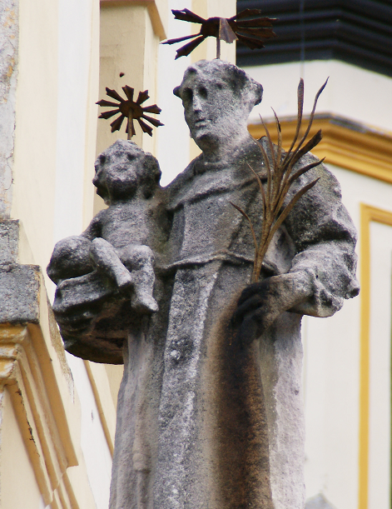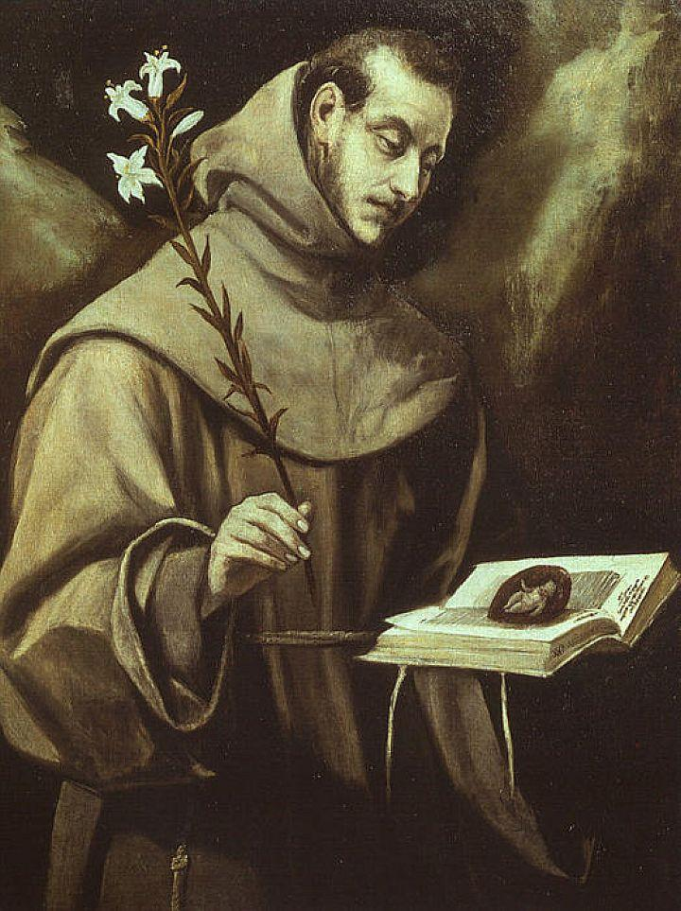
Náš sv. Antonín Paduánský Sv. Antonín Paduánský dle El Greca
Sv. Antonín s přídomkem z Padovy, byť v italské Padově žil pouze dva roky před koncem svého krátkého života (narozen 1195 v Lisabonu, zemřel 1231), byl portugalský františkánský mnich, teolog a kazatel. Jde o jednoho z nejproslulejších svatých, který je uctíván po celém světě. Je oblíben i u umělců (El Greco, Francisco Goya).
V patnácti letech vstoupil do řádu augustiniánů, kteří se věnovali převážně hlubokému studiu Bible. V tomto oboru se Antonín stal uznávaným specialistou. O několik let později na něj hluboce zapůsobila mučednická smrt několika františkánů v Maroku a přál si tyto mučedníky následovat. Odjel do Afriky působit mezi muslimy. Záhy po příjezdu do Afriky ale onemocněl a několik měsíců se léčil. Musel se vrátit do Evropy. Loď ztroskotala a bouře ji vrhla na Sicilské pobřeží. Antonín pobýval v klášteře v Messině. Poté co se alespoň částečně uzdravil, odebral se do Assisi, aby poznal zakladatele řádu – sv. Františka. Vstoupil do kláštera u Forli, byl velice pokorný, mlčel o svém původu a vzdělání a konal ty nejhorší práce. Po čase byl poslán, aby tam přijal kněžské svěcení ve Forli. Zde se nacházelo mnoho řeholních čekatelů kněžství a ti byli před vyzváni, aby někdo pronesl duchovní řeč. Nikdo nechtěl, tak začal mluvit Antonín. Nejprve mluvil prostě a nesměle, posléze ale začal mluvit velice výmluvně a se značnou učeností. Všichni žasli. Následně byl vyslán na studia a věnoval se kazatelství. Legenda vypráví, že v Rimini mu nechtěl nikdo naslouchat a tu ryby vystrčily hlavy z vody a naslouchaly mu. Všichni obyvatelé Rimini se po tomto zázraku obrátili na víru. Po jeho kázáních zanechávali zhýralci svého života a káli se, dlužníci byli propouštěni z vězení a nadále za své dluhy již neručili svými životy, ale jen svým majetkem, což platí dodnes.
Je stejně jako sv. Barbora patronem horníků, žen a dětí, těhotných žen, starých lidí, chudých, cestujících, pekařů, námořníků, trosečníků, pastýřů vepřů, pošťáků, dále je patronem
za znovunalezení ztracených věcí, za šťastný porod, proti neplodnosti, proti horečce, proti nemocem dobytka, proti moru, proti válečným útrapám, je i patronem zvířat, koní.
Jeho atributy jsou lilie, hostie, kříž. Bývá nejčastěji zobrazován s malým Ježíškem v náručí.

Plakát 125 let hasičů a Dětský den – celá stránka

Další akce připravované v nejbližší době:

- 20. 5. 2017 od 20:00 hod. – POUŤOVÁ TANEČNÍ ZÁBAVA - hudba MELODIE
- 9. 6. 2017 od 19:00 hod. – NOC KOSTELŮ – zapojí se i náš kostel sv. Jana Nepomuckého - prohlídka kostela a zpřístupnění věže.
Uskuteční se sbírka na restaurování obrazu na hlavním oltáři.
Po ukončení akce bude posezení u nádržky a opékáním buřtů.
- 8. 7. 2017 – POUŤ V NECHANICÍCH
- 22. 7. 2017 od 6:00 hod. – RYBÁŘSKÉ ZÁVODY na Seitzově rybníce
- 29. 7. 2017 – Tradiční ANNENSKÁ POUŤ PLANINY

Všichni jste srdečně vítáni!

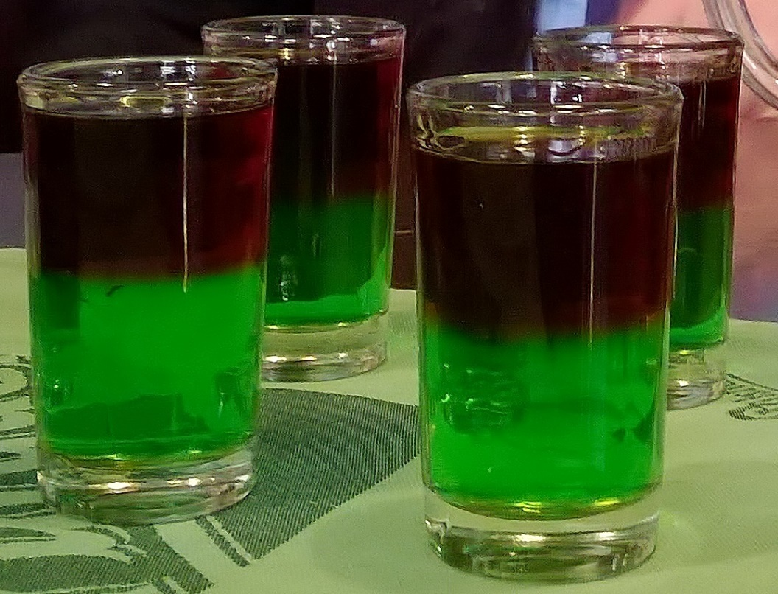

A tady je avizovaná podoba hornické vlajky v tekuté podobě (fernet na zelené).
Vzhledem k tomu, že Zpravodaj byl především o hornické tradici obce, ukončím ho tedy hornickým pozdravem „Zdař Bůh“!

Občasník - květen 2017
Vydává OU Nové Mitrovice
Redakce: M. Hakl
Kresba znaku a vlajky: ALERION s.r.o.
Tisk: tiskárna VARIUS Praha s.r.o.
Foto: D. Haklová, M. Jiřinec, B. Machek, SURAO

